France Nature Environnement Midi-Pyrénées
Fédération d’associations loi 1901

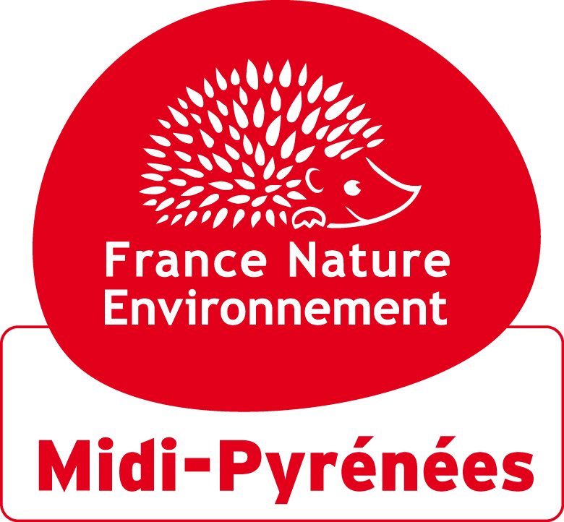 | FNE Midi-Pyrénées  Maison de l’Environnement de Midi-Pyrénées  14, rue de Tivoli  31068 Toulouse Cedex  Tel : 05 34 31 97 42 – Fax : 05 34 31 97 61  contact@fne-midipyrenees.fr  www.fne-midipyrenees.fr

Procès Verbal du Bureau n°2 du 02/04/2012

Étaient présents :
- Rémy Martin, José Cambou, Frédéric Manon, Sabine Martin, Sylvain Doublet.

Le Bureau de FNE Midi-Pyrénées décide à l'unanimité de faire appel dans l’affaire de pollution (déversement accidentel d’effluents radioactifs dans le milieu naturel).

Rappel des faits
Le 18 janvier 2010, 450 litres d’effluents radioactifs (selon une estimation d’EDF) provenant de la centrale de Golfech ont été accidentellement déversés dans le milieu naturel.
Le 5 novembre 2010, FNE Midi-Pyrénées, les Amis de la Terre Midi-Pyrénées et le Réseau “Sortir du nucléaire“, ont décidé de déposer plainte. Le Parquet n’ayant pas poursuivi ces faits, EDF a été citée directement devant les juridictions.
Le 29 septembre 2011, le tribunal de police de Castelsarrasin devait examiner cette affaire mais l’audience a finalement été reportée au 26 janvier 2012. Le Parquet a retenu deux infractions et a requis une amende de 1 000 euros pour chacune d’entre elles.
Le 29 mars 2012, le tribunal a relaxé purement et simplement EDF, et ce, malgré les réquisitions du procureur de la République.

